
Implementazione

Indice
1 Implementazione 3
1.1 Generale 3
1.1.1 Struttura files e cartelle di progetto 3
1.1.2 Server 3
1.2 Front-End 3
1.2.1 Struttura sito web 3
1.2.2 Caricamento immagine 3
1.2.3 Effetti grafici di scorrimento 3
1.2.4 Modifica contrasto e luminosità immagine 3
1.2.5 Bottoni 3
1.2.6 Barra di caricamento 3
1.2.7 Visualizzatore anteprima 3
1.2.8 Cookies 3
1.3 Back-End 3
1.3.1 Introduzione al linguaggio Go 3
1.3.2 Costanti e configurazione 3
1.3.3 Server HTTP 3
1.3.4 Templates 3
1.3.5 GeneratorJob 3
1.3.6 GeneratorParams 4
1.3.7 Generazione G-Code 4
1.3.8 Aggiornamento percentuale di completamento del lavoro 4
1.3.9 Sessioni 4
2 Test 4
2.1 Protocolli di test 4
2.2 Risultati test 5
3 Consuntivo e conclusioni 6
3.1 Diagramma di Gantt consuntivo 6
3.2 Costi 7
3.3 Mancanze/limitazioni conosciute 7
3.4 Sviluppi futuri 7
3.5 Considerazioni personali 7
4 Sitografia 7
5 Allegati 7

Tabella delle figure

No table of figures entries found.

Implementazione

Generale
In questo capitolo vengono trattati argomenti generali sull’implementazione del progetto.

Struttura directory dei file sorgenti
Di seguito è illustrata la struttura base del progetto con accanto la spiegazione del significato di ogni cartella.

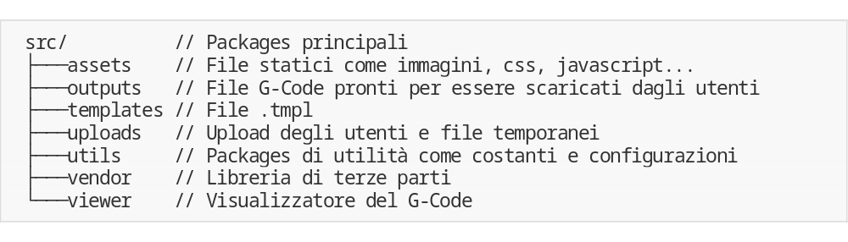

Server
Il sistema operativo utilizzato è un Ubuntu Server 16.04 64-bit virtualizzato grazie a VMWare Workstation 14.0. Per la messa in funzione del server ho creato una cartella condivisa fra host e vm contenente il codice sorgente in modo da poter sviluppare il progetto su Windows. Ciò mi ha permesso di aumentare la mia produttività, potendo fare dei test istantaneamente grazie a una connessione SSH con il terminale del server Ubuntu. Ho inoltre potuto testare l’utilizzo dei vari tool utilizzati nel progetto (es. convert, openscad...). Per la connessione SSH ho dovuto creare un port-forwarding tramite il virtual network editor di VMWare e installare openssh sul server.

Ogni passaggio necessario alla messa in funzione del server è stato documentato in uno script bash denominato setup.sh, di conseguenza se qualcuno volesse riprendere il progetto o semplicemente usufruirne iniziando immediatamente, potrà eseguire lo script menzionato ed essere subito operativo (o con qualche cambiamento minimo a dipendenza dell’OS e delle esigenze dell’utilizzatore). In breve, lo script contiene l’installazione dei molteplici tool necessari e il salvataggio delle relative variabili d’ambiente.

Per poter avviare lo script sono necessari i privilegi root e la modifica della stringa {$USERNAME} presente in vari punti dello script con il nome dell’utente che avvierà il webserver e conterrà i file del progetto.

Front-End
In questo capitolo vengono trattati argomenti inerenti al Front-End dell’applicazione scritto in Javascript/jQuery, HTML e CSS3.

Struttura sito web
La struttura delle pagine è molto semplice, il sito è composto solo da due pagine, una “landing

Caricamento immagine

Effetti grafici di scorrimento

Modifica contrasto e luminosità immagine

Bottoni

Barra di caricamento

Visualizzatore anteprima

Cookies

Back-End

Introduzione al linguaggio Go

Costanti e configurazione

Server HTTP

Templates

GeneratorJob

GeneratorParams

Generazione G-Code

Aggiornamento percentuale di completamento del lavoro

Sessioni

Test

Protocolli di test
Test Case  Riferimento | TC-001 | Nome
Descrizione
Prerequisiti
Procedura
Risultati attesi

Risultati test
Test case | Risultato | Osservazioni
TC-001

Consuntivo e conclusioni

Diagramma di Gantt consuntivo

Costi
Nome risorsa | Costo unitario | Quantità | Totale
Cristiano Colangelo (risorsa umana)

Totale spesa:

Mancanze/limitazioni conosciute

Sviluppi futuri

Considerazioni personali

Sitografia

Allegati

